REGLEMENT DES
OBSTACLES DE HOOPERS

Inspiré des directives FCI obstacles agility

TABLE DES MATIÈRES

Table des matières
1. Introduction 3
2. Sécurité des obstacles 3
3. Obstacles spécifiques 3
3.1 Hoops ou Cerceaux 3
3.2 Barils 3
3.3 Tunnels 4
3.4 Gates 4
3.5 La zone de conduite 5
3.6 Les lignes de challenge 5

1. Introduction

Le but principal de ce règlement est de rendre les obstacles de Hoopers plus sûrs pour les chiens et les conducteurs.

2. Sécurité des obstacles
La responsabilité ultime du bien-être et de la sécurité du chien incombe toujours au propriétaire / conducteur. Le risque d'accidents et de blessures ne peut être que réduit mais jamais complètement éliminé.
Les obstacles ne doivent pas seulement être sécurisés pour les chiens et les conducteurs mais aussi pour tous ceux qui doivent les utiliser ou les manipuler (assemblage, aménagement, transport, entreposage, etc.).
Les obstacles de Hoopers doivent convenir à l’usage pour lequel ils ont été conçus quelles que soient les conditions extérieures (température, vent, pluie, boue, neige, glace, etc.).
Aucun obstacle ne doit être dangereux pour un chien, même s'il passe en-dessous, par-dessus ou à côté. Lorsque des profilés creux sont utilisés, tous les trous doivent être fermés (couverts). En outre, il ne devrait pas y avoir de parties en saillie sur lesquelles le chien pourrait être pris ou bloqué.

3. Obstacles spécifiques

3.1 Hoops (Cerceaux)

Hoop | Les bases du Hoop sont en PVC ou bien en aluminium. Elles peuvent être fabriquées à partir d'autres matériaux à condition qu'elles soient sécurisées et qu'elles ne comportent pas de zones pointues sur lesquelles un chien pourrait se blesser.  Les hoops peuvent être fixés vers le bas afin de maintenir leur position à l'extérieur par tous les temps | 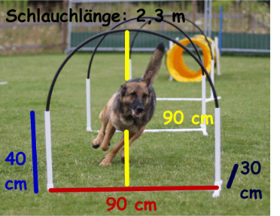

3.2 Barils

Barils | Les barils utilisés doivent être constitués d'un matériau à mailles, ou bien de fibres, de tissus, de métal ou de plastique.  Dimensions :58 à 68 de diamètre pour un minimum de 71 cm de hauteur | 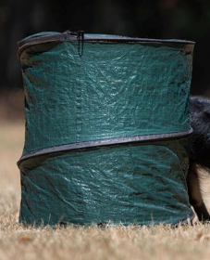

3.3 Tunnels

Tunnels | Les tunnels doivent avoir un diamètre minimum de 60 cm. Les tunnels doivent mesurer au minimum 1 mètre et au maximum 3 mètres. Les tunnels doivent être sécurisés en tout temps lors de leur utilisation. Des sacs de sable ou des sangles attachées peuvent être utilisées. Lors de la fixation du tunnel, les sangles doivent traverser au moins un des cerceaux du tunnel afin d’éviter que le tissu du tunnel se recentre vers l’intérieur du tunnel et provoque un rétrécissement du diamètre du tunnel. Les tunnels sur le même terrain doivent tous avoir le même diamètre. | 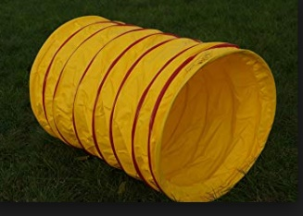

Spécifications de fabrication

Le tunnel doit être flexible et il est recommandé qu'il soit fabriqué à partir d'un matériau à surface uniforme et de couleur claire. Les tunnels rigides doivent toujours être tirés à leur longueur maximale.
Lors de la fixation du tunnel, le bandeau ou la sangle doit suivre les contours du tunnel, sans le déformer et sans réduire son diamètre.
Des couleurs claires (par exemple, jaune, orange, vert pâle, bleu clair, rouge, etc.) et du matériau uniformément revêtu doivent être utilisés.
Le tunnel rigide doit être construit de façon à ce que sa forme ne soit pas modifiée lorsqu’il est maintenu par des sacs de sable ou par d'autres fixations.
Les fixations de tunnels doivent être sûres pour tous les chiens et éviter que le tunnel ne bouge de façon excessive lorsqu'un chien le négocie. Une paire de sacs de sable par mètre de tunnel est recommandée.

3.4 Gates
Gates (ou Treillis) | Les gates sont fabriquées dans un matériau léger, incassable et sans arêtes vives. Elles doivent avoir une structure qui permet au chien d'établir un contact visuel avec les humains et être telle qu'aucun chien ne puisse la franchir. Les gates sont installées de manière à ne pas pouvoir basculer, c'est pourquoi elles ont des supports latéraux en bas. Les stabilisateurs doivent être conçus de manière à garantir un support sûr. Les extensions (raccourcies ou coudées) adaptées à la distance de marche attendue du chien sont autorisées. | Largeur = 100-130 cm  Hauteur = 90-110 cm  Pied = 55 cm (± 5 cm)  Diamètre tube = 30-40 cm  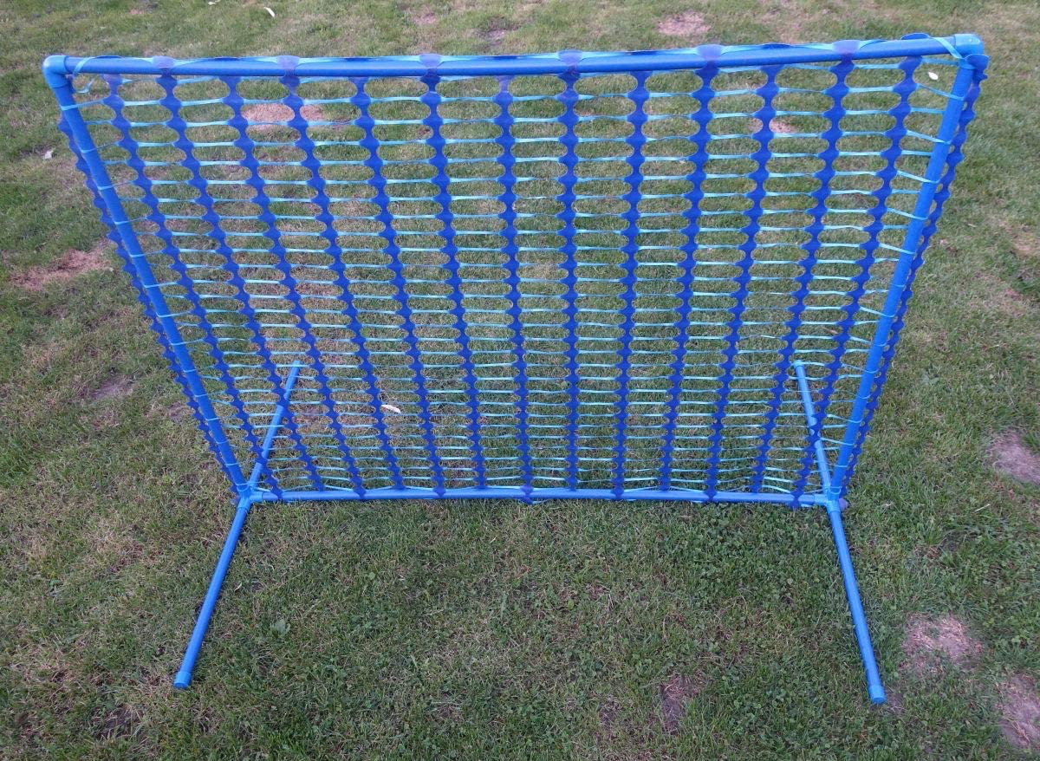

3.5 La zone de conduite

1 | Zone de conduite | Elle est matérialisée par une sangle fixée au sol. Ses dimensions sont de 3 x 3 mètres, ou de 4 x 4 mètres, ou de 5 x 5 mètres suivant le niveau de l’épreuve.

3.6 Les lignes de challenge

3 | Lignes | Elles sont de couleur Bleue, rouge et jaune de longueur nécessaire pour traverser le terrain (20 m). La ligne bleue est celle qui est la plus proche du départ.

